# 河畔花园社区党委学习

# 《习近平在参加党的二十大广西代表团讨论时强调 心往一处想劲往一处使推动中华民族伟大复兴号巨轮乘风破浪扬帆远航》

河畔花园社区党委

（2022年11月10日）

11月10日上午，河畔花园社区召开学习贯彻习近平总书记在参加广西代表团讨论时的重要讲话精神专题学习会，全体社区干部参会。会上，陈静书记以习近平总书记在参加广西代表团讨论时的重要讲话即“全党全国各族人民要在党的旗帜下团结成‘一块坚硬的钢铁’，心往一处想、劲往一处使，推动中华民族伟大复兴号巨轮乘风破浪、扬帆远航。”以及习近平总书记深刻阐明党的二十大报告的重要历史意义，鲜明指出学习贯彻党的二十大精神要做到五个“牢牢把握”等向大家进行详细解读，并强调振兴中华不是一句空号，大家要坚定意志，团结一致奋勇向前，尤其是要结合当前全面实行网格化管理做好疫情防控工作。

会后，大家一致表示，要以习近平总书记重要讲话精神为指引，深刻领悟党的二十大报告的精髓要义，在全面建设社会主义现代化国家的新征程上更加紧密地团结起来，撸起袖子加油干，朝着第二个百年奋斗目标奋勇前进。

影像资料：

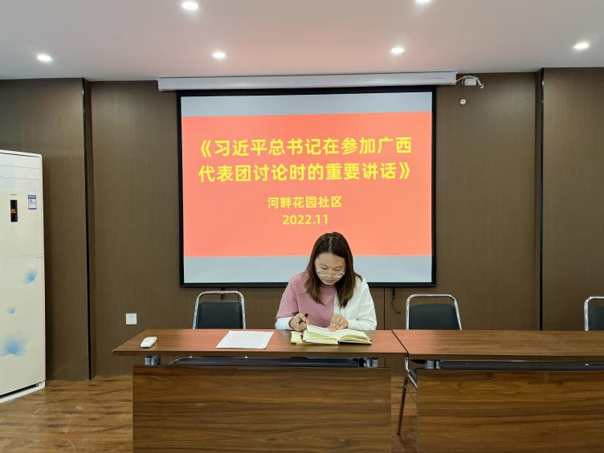

图一：全体社区干部学习《习近平总书记在参加广西代表团讨论时的重要讲话》

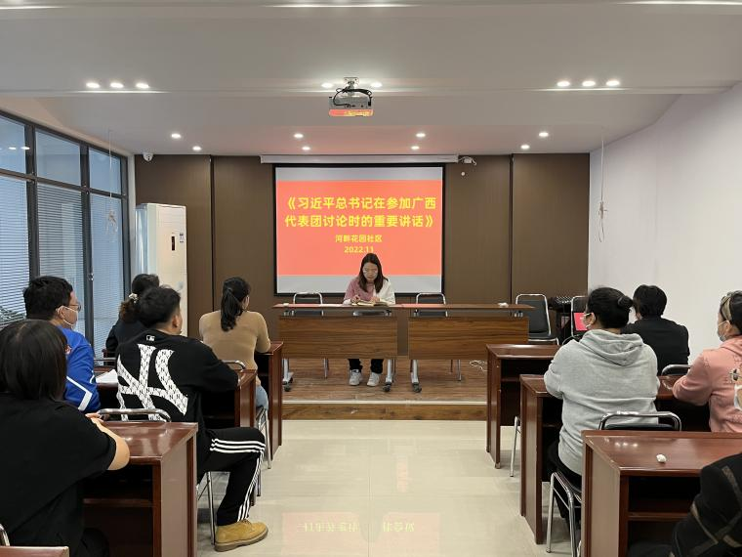

图二：全体社区干部学习《习近平总书记在参加广西代表团讨论时的重要讲话》